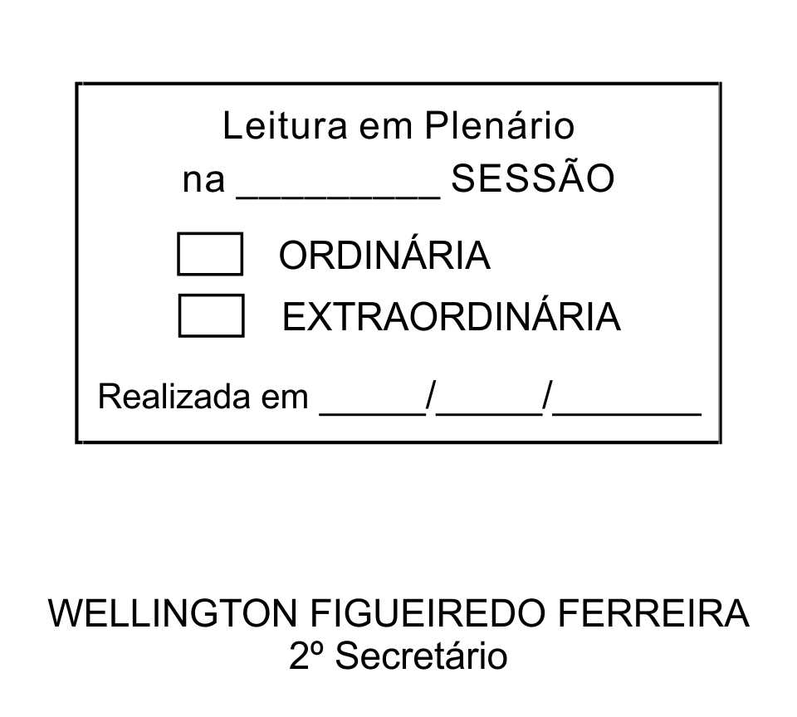
MOÇÃO Nº 175/2013

De pesar pelo falecimento do estimado Senhor Fernando André da Costa.

Excelentíssimo Senhor Presidente,

Faleceu em 13 de junho de 2013, aos 35 anos de idade, o estimado Senhor FERNANDO ANDRÉ DA COSTA.

Sabemos ser incomensurável a dor de seus familiares e inúmeros amigos, mas entendemos que a solidariedade humana é um dos poucos meios de amenizar esse difícil momento.

Posto isto, o Vereador ALEXANDRE RODRIGO SOARES, solidariza-se com a família e REQUER ao Egrégio Plenário para que faça constar na Ata da presente Sessão, Moção de Pesar pelo falecimento do Senhor FERNANDO ANDRÉ DA COSTA

Que da presente seja dada ciência à família enlutada.

Sala das Sessões “Dr. Júlio Arantes de Freitas”, 14 de junho de 2013.

ALEXANDRE RODRIGO SOARES
(MANDI)
Vereador

PROTOCOLO Nº CETSR 14/06/2013 - 11:50:48 04881/2013

